Вступление в ряды ВВПОД «Юнармия»
МАОУ «СОШ № 28»
21 ноября учащиеся 3"В" класса МАОУ «СОШ № 28» приняли присягу и вступили в ряды Юнармии. Торжественная церемония проходила в парке Победы у мемориала "Стена памяти".

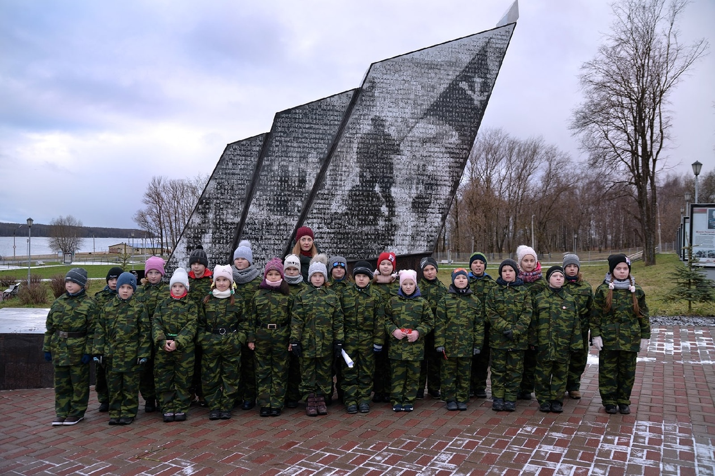
Ребята получили напутствие от начальника муниципального штаба ВВПОД "ЮНАРМИЯ" Константина Жучкова, а также им были вручены удостоверения и памятные значки.


